诚信应考, 考试作弊将带来严重后果！
_____________ ________
…

姓名 学号
学院 专业 座位号
( 密 封 线 内 不 答 题 )
……………………………………………………密………………………………………………封………………………………………线……………………………………线………………………………………

华南理工大学期末考试
《概率论与数理统计》试卷A卷
注意事项：1. 考前请将密封线内各项信息填写清楚；
2. 可使用计算器；
3．考试形式：闭卷；
4. 本试卷共八大题，满分100分。考试时间120分钟。
5. 本试卷的六、七、八大题，有不同学分的要求，请小心阅题。
题 号 | 一 | 二 | 三 | 四 | 五 | 六 | 七 | 八 | 总分
得 分
评卷人

可能用到的分位点：

一、(10分) 已 知：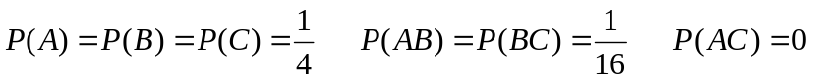求：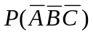

二、(12分) 袋中有15个球，9个红球，6个黄球。不放回地分两次从袋中将球逐个取出，第一次取5个球，第二次取6个球。求以下事件的概率：
(1) 第二次6个球中的第5个是红球；
(2) 第一次5个球中有2个黄球且第二次6个球中有4个红球；
(3) 第一次5个球中有3个红球或第二次6个球中有2个黄球；

三、(12分) 随机变量 ξ 服从N(0,4)，η=2^{ξ}。求：
(1) η的概率分布密度函数f_{η} (y)；(2) Eη；(3) Dη

四、(15分) 某种产品装在三个盒子中，第1个盒子装有4个次品和5个正品，第2个盒子装有个2个次品和10个正品，第3个盒子装有6个次品和18个正品。扔一骰子以决定选盒，若出现点数为1，2，3，选第1个盒子；若出现点数为4，选第2个盒子；若出现点数为5，6，则选第3个盒子；从选中的盒中任取一产品。试求：
(1) 取出的产品为次品的概率；
(2) 当取出的产品为次品时，它来自第1、2、3盒的概率各是多少？

五、(15分) 商场销售某种商品，每周销售量（件数）服从λ=9的泊松分布，各周的销售量相互独立，一年按50个销售周计。每销售一件该商品商场可获得10元利润。求：
(1) 一年中商场售出该商品件数在400件到500件之间的概率；
(2)以90%的把握说商场一年中能获得的最低利润是多少？
(3)以90%的把握说商场一年中能获得的最高利润是多少？

------------------------------------------------------------------------------------------------------

六、（2学分）(10分) 机械加工设备加工某种工件的长度ξ 服从N(100,2.34)，在正式出厂前需要试生产100个该种工件。试问在试生产的100个工件中长度误差不小于3%的工件个数不少于3件的概率？

七、（2学分）(12分) 设二维连续型随机变量(ξ,η)的联合概率密度函数为：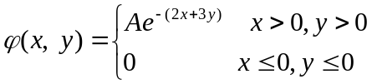
求：(1) A的值
(2) (ξ,η) 落在区域D中的概率，D是由2x+3y=6，y-x=，x+6y= –1围成的封闭区域

八、（2学分）(14分) 设随机变量 ξ 的分布函数为：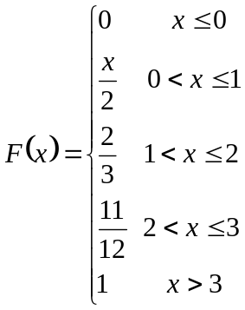

求： ( 1 ) 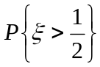； ( 2 ) 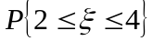； ( 3 ) Eξ

-----------------------------------------------------------------------------------------------------
六、（3、4学分）(11分) 某地某种商品在一家商场中的月消费额ξ～N(μ,σ²),且已知σ=100元。现商业部门要对该商品在商场中的平均月消费额μ进行估计，且要求估计的结果须以不小于95%的把握保证估计结果的误差不超过20元，问至少需要随机调查多少家商场？

七、（3、4学分）(10分) 自动包装机将水泥装袋，每袋的标称重量为100千克，实际重量ξ～N(μ,σ²)，（μ,σ²未知）标准差不能超过2千克。为检查机器的工作情况，随机地抽取10袋，测得样本均值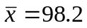千克，样本均方差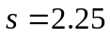千克。
通过检验期望和方差来判断包装机的工作是否正常(α=0.05)？

八、（3、4学分）(15分) 设总体X的概率密度为：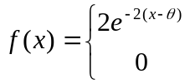 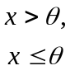
其中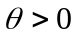是未知参数。从总体X中抽取简单随机样本，
- 求 θ 的矩估计；
(2) 讨论 是否具有无偏性。

